Лабораторная работа №2
  - НастройкаDNS-сервера
Жукова Арина Александровна
Содержание

1. Цель работы
Приобретение практических навыков по установке и конфигурированию DNS сервера, усвоение принциповработысистемыдоменныхимён.

2. Задание
- Установитенавиртуальноймашинеserver DNS-серверbind иbind-utils.
- Сконфигурируйте на виртуальной машине server кэширующий DNS-сервер .
- Сконфигурируйтенавиртуальноймашинеserver первичныйDNS-сервер.
- При помощи утилит dig и host проанализируйте работу DNS-сервера.
- Напишите скрипт для Vagrant, фиксирующий действия по установке и конфигурированию DNS-сервера во внутреннем окружении виртуальной машины server. Соответствующим образом внесите изменения в Vagrantfile.

3. Теоретическое введение
DNS (Domain Name System) — это распределённая система, которая преобразует доменные имена (например, www.example.com) в IP-адреса (например, 192.168.1.1) и наоборот. Она обеспечивает работу интернета, позволяя пользователям обращаться к ресурсам по удобным именам, а не по числовым адресам.
Основные компоненты DNS:
- DNS-сервер — программа, хранящая информацию о доменных зонах и обрабатывающая запросы. Наиболее популярным решением является BIND (Berkeley Internet Name Domain).
- DNS-клиент — программа или библиотека, отправляющая запросы к DNS-серверам.
- Доменная зона — часть доменного пространства, управляемая администратором. Зоны делятся на:
  - Прямые зоны — сопоставляют имена с IP-адресами.
  - Обратные зоны — сопоставляют IP-адреса с именами (например, через домен in-addr.arpa).
Типы DNS-серверов: - Primary Master — основной сервер, загружающий данные зоны из локальных файлов. - Secondary Master — резервный сервер, получающий данные зоны от основного. - Кэширующий — сервер, обрабатывающий запросы клиентов и кэширующий ответы для ускорения работы.
Основные типы DNS-записей (RR — Resource Records): - SOA — информация о зоне и её администраторе. - NS — указание на серверы имён для зоны. - A — сопоставление имени с IPv4-адресом. - PTR — обратное сопоставление IP-адреса с именем. - CNAME — создание псевдонимов для имён. - MX — указание почтовых серверов для домена.
Утилиты диагностики: - dig — мощная утилита для выполнения DNS-запросов и анализа ответов. - host — простая утилита для разрешения имён и проверки зон.
DNS играет ключевую роль в обеспечении стабильности и безопасности интернета, а её настройка требует понимания принципов работы зон, типов записей и взаимодействия между серверами.

4. Выполнение лабораторной работы

4.1 Установка DNS-сервера
- На виртуальной машине server войдите под созданным вами в предыдущей работе пользователем и откройте терминал. Перейдите в режим суперпользователя (рис. 1).
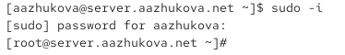
Рисунок 1: Вход в режим суперпользователя
- Установите bind и bind-utils (рис. 2).
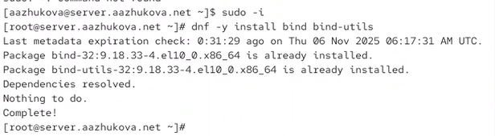
Рисунок 2: Установка
- В качестве упражнения с помощью утилиты dig сделайте запрос к DNS-адресу www.yandex.ru (рис. 3).
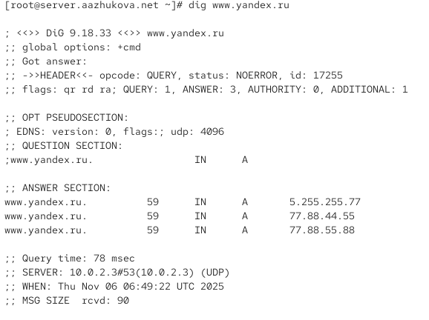
Рисунок 3: запрос к DNS-адресу

4.2 Конфигурирование кэширующего DNS-сервера

4.2.1 Конфигурирование кэширующего DNS-сервера при отсутствии фильтрации DNS-запросов маршрутизаторами
- Анализ файлов
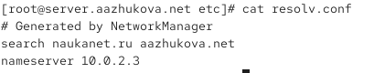
Рисунок 4: /etc/resolv.conf
search naukanet.ru aazhukova.net
- Директива search: определяет домены для автоматического дополнения коротких имён хостов
- При запросе короткого имени будет последовательно проверяться с суффиксами:
  - имя.naukanet.ru
  - имя.aazhukova.net
nameserver 10.0.2.3
- Директива nameserver: указывает DNS-сервер для разрешения имён
- Используется сервер с IP-адресом 10.0.2.3
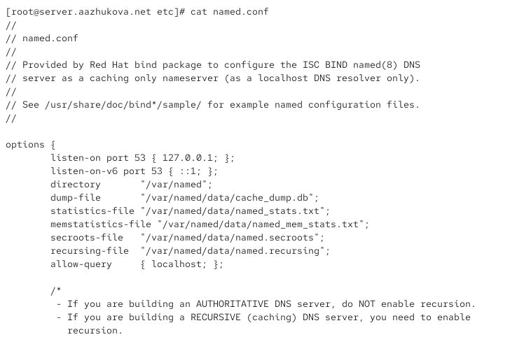
Рисунок 5: /etc/named.conf

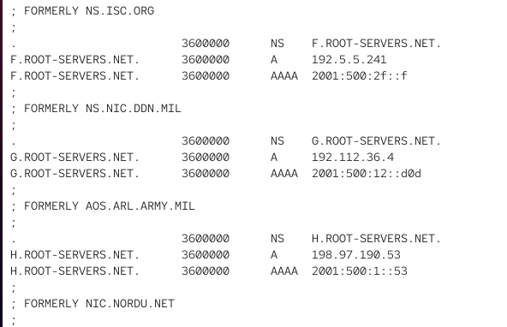
Рисунок 6: /var/named/named.ca3

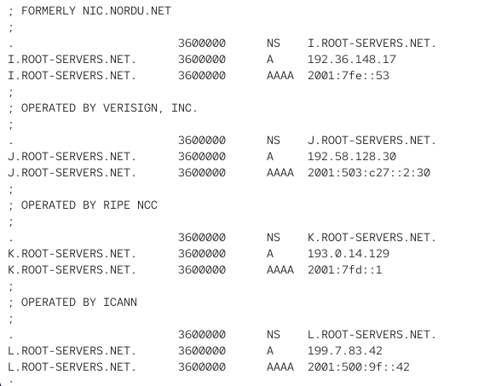
Рисунок 7: /var/named/named.ca4

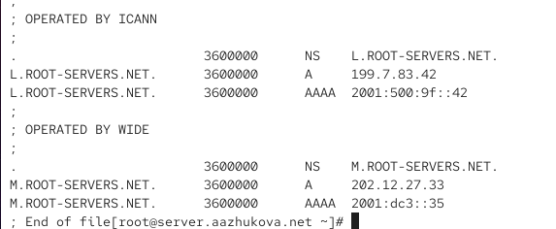
Рисунок 8: /var/named/named.ca5
options { listen-on port 53 { 127.0.0.1; };
- listen-on: сервер слушает на порту 53 только на localhost (127.0.0.1)
listen-on-v6 port 53 { ::1; };
- listen-on-v6: слушает на IPv6 localhost (::1)
directory "/var/named";
- directory: рабочий каталог BIND - /var/named
dump-file "/var/named/data/cache_dump.db"; statistics-file "/var/named/data/named_stats.txt"; memstatistics-file "/var/named/data/named_mem_stats.txt"; secroots-file "/var/named/data/named.secroots"; recursing-file "/var/named/data/named.recursing";
- Пути к различным служебным файлам:
  - дамп кэша
  - статистика
  - статистика памяти
  - secure roots
  - рекурсивные запросы
allow-query { localhost; };
- allow-query: разрешает DNS-запросы только с localhost
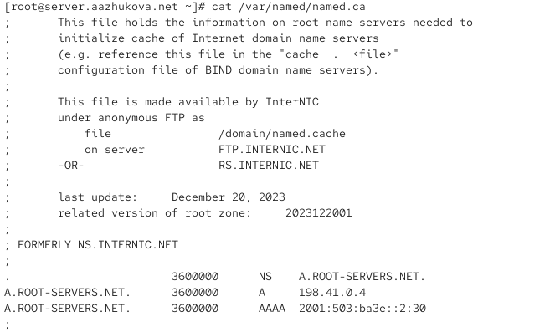
Рисунок 9: /var/named/named.ca
A.ROOT-SERVERS.NET. 36000000 NS A.ROOT-SERVERS.NET.
- NS-запись: сервер A.ROOT-SERVERS.NET является корневым сервером имён
- TTL: 36000000 секунд
A.ROOT-SERVERS.NET. 36000000 A 198.41.0.4
- A-запись: IPv4-адрес сервера A.ROOT-SERVERS.NET - 198.41.0.4
A.ROOT-SERVERS.NET. 36000000 AAAA 2001:503:ba3e::2:30
- AAAA-запись: IPv6-адрес сервера A.ROOT-SERVERS.NET
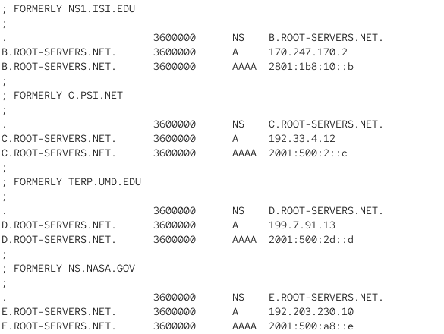
Рисунок 10: /var/named/named.ca2
B.ROOT-SERVERS.NET. 36000000 NS B.ROOT-SERVERS.NET. B.ROOT-SERVERS.NET. 36000000 A 170.247.170.2
- Корневой сервер B с IPv4-адресом 170.247.170.2
C.ROOT-SERVERS.NET. 36000000 NS C.ROOT-SERVERS.NET. C.ROOT-SERVERS.NET. 36000000 A 192.33.4.12
- Корневой сервер C с IPv4-адресом 192.33.4.12
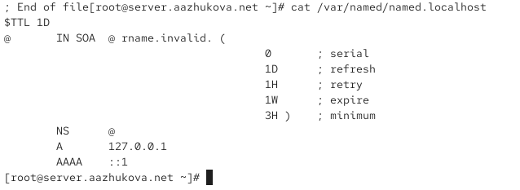
Рисунок 11: /var/named/named.localhost
$TTL 1D
- Директива $TTL: устанавливает время жизни (Time To Live) по умолчанию для всех записей зоны - 1 день
@ IN SOA @ rname.invalid. (
- SOA-запись (Start of Authority):
  - @ - символ, обозначающий текущую зону (в данном случае localhost)
  - IN - класс Internet
  - SOA - тип записи (начало зоны)
  - @ - primary master сервер для зоны
  - rname.invalid. - контактное лицо (в формате email, где @ заменён на точку)
0 ; serial
- Serial - серийный номер зоны (0) - используется для отслеживания изменений
1D ; refresh
- Refresh - интервал обновления (1 день) - как часто secondary сервер должен проверять актуальность зоны
1H ; retry
- Retry - интервал повтора (1 час) - как часто повторять попытку при неудачном обновлении
1W ; expire
- Expire - время истечения (1 неделя) - через какое время данные считаются устаревшими, если нет связи с master
3H ) ; minimum
- Minimum - время негативного кэширования (3 часа) - время кэширования отрицательных ответов
NS @
- NS-запись (Name Server): указывает, что DNS-сервером для этой зоны является текущий сервер (@)
A 127.0.0.1
- A-запись (Address): сопоставляет имя хоста localhost с IPv4-адресом 127.0.0.1
AAAA ::1
- AAAA-запись: сопоставляет имя хоста localhost с IPv6-адресом ::1
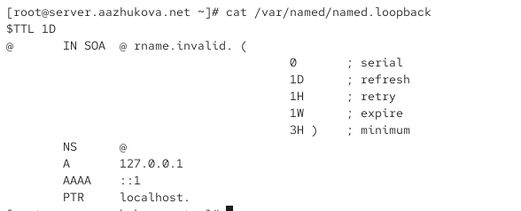
Рисунок 12: /var/named/named.loopback
$TTL 1D
- Директива $TTL: время жизни записей - 1 день
@ IN SOA @ rname.invalid. (
- SOA-запись с теми же параметрами, что и в прямой зоне
0 ; serial
1D ; refresh
1H ; retry
1W ; expire
3H ) ; minimum
- Параметры SOA идентичны файлу named.localhost
NS @
- NS-запись: DNS-сервер для обратной зоны
A 127.0.0.1
- A-запись: IPv4-адрес (может быть избыточным в обратной зоне)
AAAA ::1
- AAAA-запись: IPv6-адрес
PTR localhost.
- PTR-запись (Pointer): обратное преобразование - сопоставляет IP-адрес 127.0.0.1 с доменным именем localhost.
- Обратите внимание на точку в конце - это FQDN (полное доменное имя)
- Запустите DNS-сервер, Включите запуск DNS-сервера в автозапуск при загрузке системы (рис. 13).
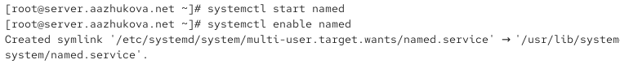
Рисунок 13: запуск DNS-сервера
- Анализ различий
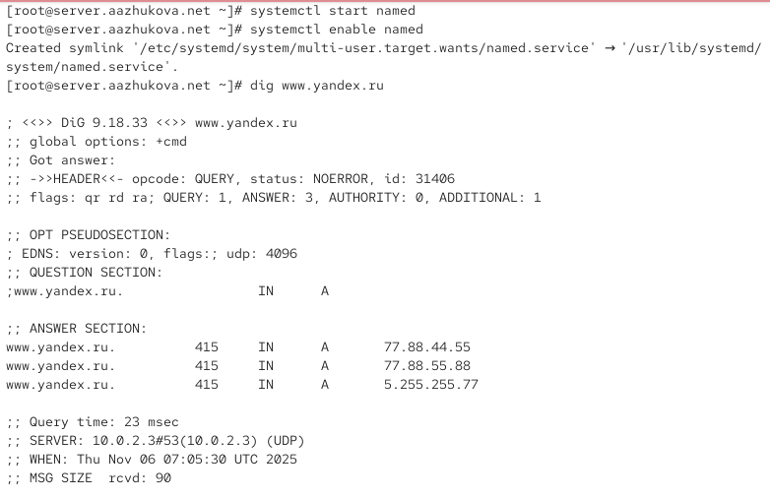
Рисунок 14: dig www.yandex.ru

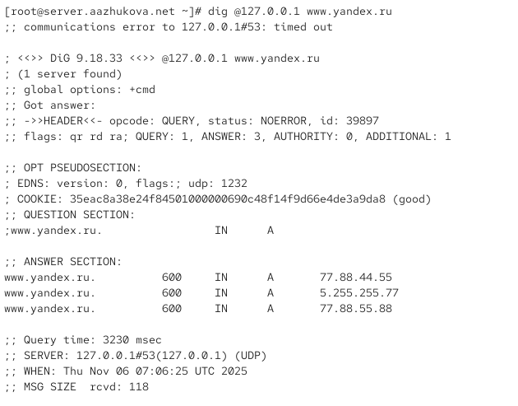
Рисунок 15: dig [127.0.0.1?] www.yandex.ru

4.2.1.1 Команда 1: dig www.yandex.ru
;; Query time: 23 msec
- Время выполнения: очень быстрое - 23 мсек
;; SERVER: 10.0.2.3#53(10.0.2.3) (UDP)
- Сервер: запрос отправлен на внешний DNS-сервер 10.0.2.3
www.yandex.ru. 415 IN A 77.88.44.55
www.yandex.ru. 415 IN A 77.88.55.88
www.yandex.ru. 415 IN A 5.255.255.77
- TTL: 415 секунд - уменьшенное значение, так как ответ получен из кэша

4.2.1.2 Команда 2: dig @127.0.0.1 www.yandex.ru
;; communications error to 127.0.0.1#53: timed out
- Ошибка соединения: таймаут при обращении к localhost
- Причина: DNS-сервер на 127.0.0.1 не отвечает или отвечает медленно
;; Query time: 3230 msec
- Время выполнения: очень медленное - 3230 мсек (3.2 секунды)
- Причина: длительные попытки соединения с локальным сервером
;; SERVER: 127.0.0.1#53(127.0.0.1) (UDP)
- Сервер: запрос отправлен на локальный DNS-сервер 127.0.0.1
www.yandex.ru. 600 IN A 77.88.44.55
www.yandex.ru. 600 IN A 5.255.255.77
www.yandex.ru. 600 IN A 77.88.55.88
- TTL: 600 секунд - исходное значение TTL от авторитетного сервера
; COOKIE: 35eac8a38e24f84501000000690c48f14f9d66e4de3a9da8 (good)
- DNS cookie: присутствует механизм защиты от амплификации DNS

4.2.1.3 Ключевые различия и выводы:

4.2.1.3.1 1. Производительность:
- Внешний DNS (10.0.2.3): 23 мс - отличная скорость
- Локальный DNS (127.0.0.1): 3230 мс - крайне медленная работа

4.2.1.3.2 2. Состояние сервиса:
- Локальный DNS-сервер named запущен, но работает некорректно
- Наблюдаются проблемы с производительностью или конфигурацией

4.2.1.3.3 3. Источник данных:
- 10.0.2.3: ответ из кэша (TTL = 415)
- 127.0.0.1: ответ с исходным TTL (600), что указывает на прямой запрос к авторитетным серверам

4.2.1.3.4 4. Сетевые проблемы:
- Таймаут при обращении к 127.0.0.1 свидетельствует о:
  - Неправильной конфигурации BIND
  - Проблемах с брандмауэром
  - SELinux блокирует соединение
  - Сервер не слушает на 127.0.0.1
- Сделайте DNS-сервер сервером по умолчанию для хоста server и внутренней виртуальной сети. Для этого требуется изменить настройки сетевого соединения eth0 в NetworkManager, переключив его на работу с внутренней сетью и указав для него в качестве DNS-сервера по умолчанию адрес 127.0.0.1. Сделайте тоже самое для соединения System eth0 (если оно активно). Перезапустите NetworkManager (рис. 16).
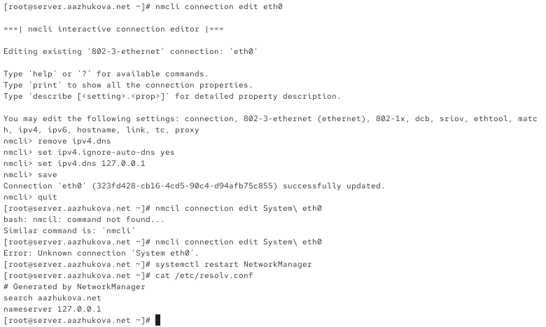
Рисунок 16: DNS-сервер сервер по умолчанию
- Требуется настроить направление DNS-запросов от всех узлов внутренней сети, включая запросы от узла server, через узел server. Для этого внесите изменения в файл /etc/named.conf(рис. 17).
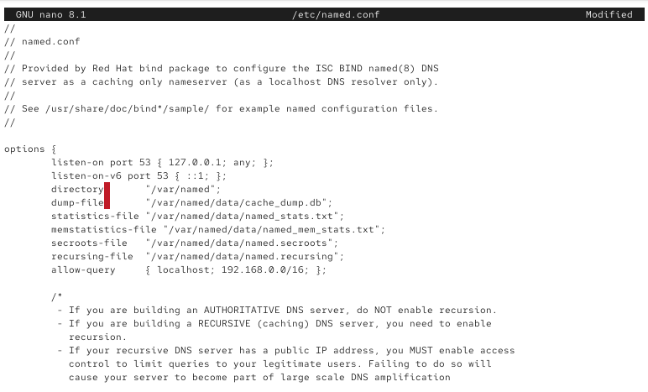
Рисунок 17: направление DNS-запросов от всех узлов внутренней сети
- Внесите изменения в настройки межсетевого экрана узла server, разрешив работу с DNS(рис. 18).
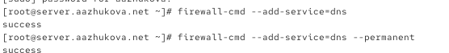
Рисунок 18: настройки межсетевого экрана узла server
- Убедитесь, что DNS-запросы идут через узел server, который прослушивает порт 53. Для этого на данном этапе используйте команду lsof(рис. 19).
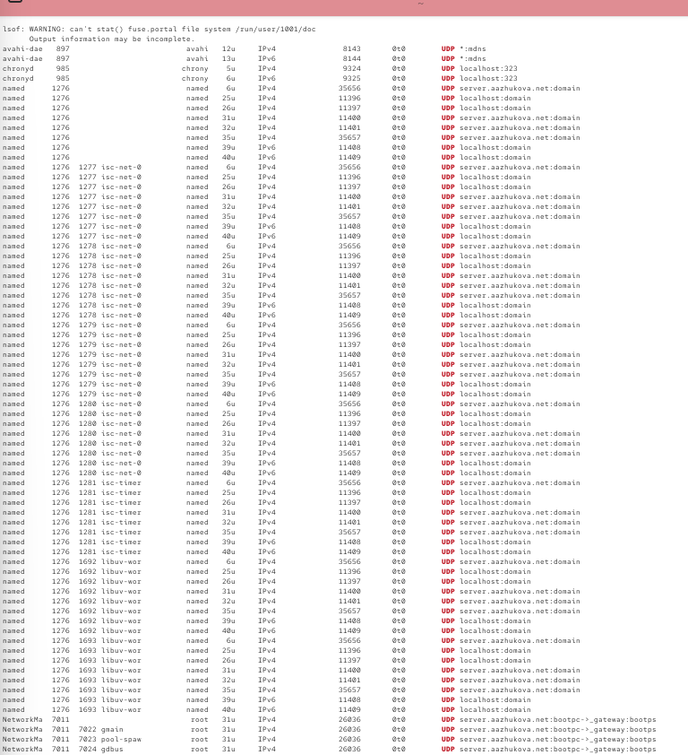
Рисунок 19: команда lsof

4.3 Конфигурирование первичного DNS-сервера
- Скопируйте шаблон описания DNS-зон named.rfc1912.zones из каталога /etc в каталог /etc/named и переименуйте его в aazhukova.net (рис. 20).
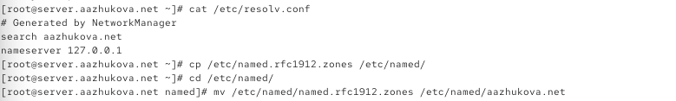
Рисунок 20: копирование шаблона описания DNS-зон
- Включите файл описания зоны /etc/named/user.net в конфигурационном файле DNS /etc/named.conf(рис. 21).
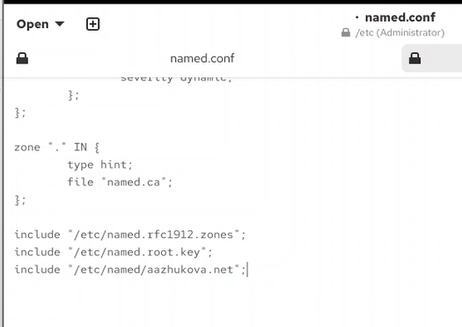
Рисунок 21: /etc/named.conf
- Откройте файл /etc/named/user.net на редактирование и пропишите свою прямую зону, пропишите свою обратную зону(рис. 22).
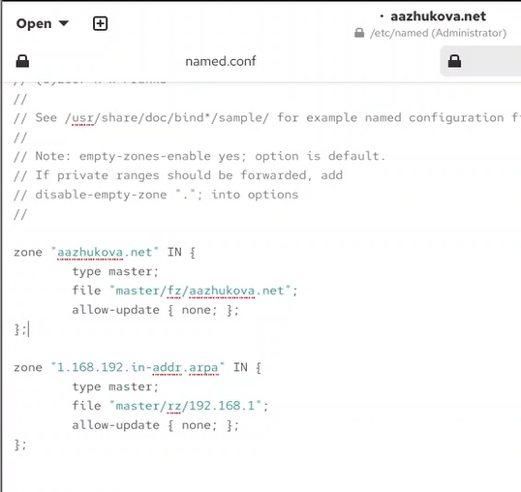
Рисунок 22: /etc/named/aazhukova.net
- В каталоге /var/named создайте подкаталоги master/fz и master/rz, в которых будут располагаться файлы прямой и обратной зоны соответственно(рис. 23).
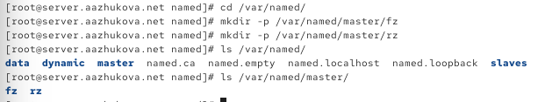
Рисунок 23: каталог /var/named
- Измените файл /var/named/master/fz/user.net, указав необходимые DNS-записи для прямой зоны(?@fig-00).
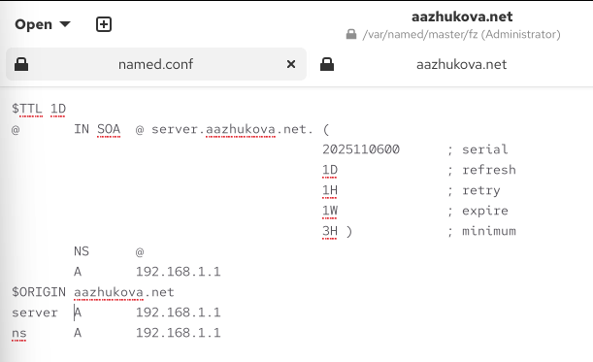
Рисунок 24: /var/named/master/fz/aazhukova.net
- Измените файл /var/named/master/rz/192.168.1, указав необходимые DNS-записи для обратной зоны (рис. 25).
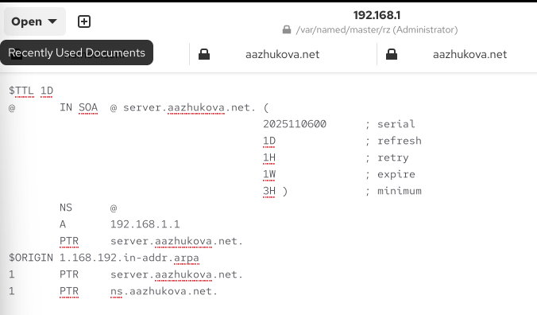
Рисунок 25: /var/named/master/rz/192.168.1
- Далее требуется исправить права доступа к файлам в каталогах /etc/named и /var/named, чтобы демон named мог с ними работать. . В системах с запущенным SELinux все процессы и файлы имеют специальные метки безопасности (так называемый «контекст безопасности»), используемые системой для принятия решений по доступу к этим процессам и файлам. После изменения доступа к конфигурационным файлам named требуется корректно восстановить их метки в SELinux. Для проверки состояния переключателей SELinux, относящихся к named (рис. 26).
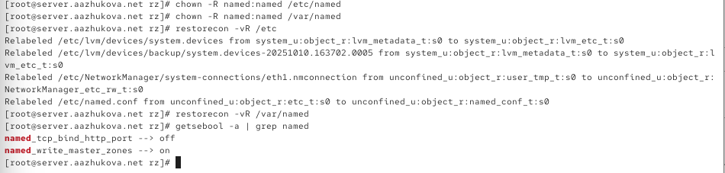
Рисунок 26: Cостояния переключателей SELinux
- В дополнительном терминале запустите в режиме реального времени расширенный лог системных сообщений, чтобы проверить корректность работы системы и в первом терминале перезапустите DNS-сервер (рис. 27).
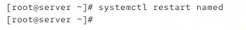
Рисунок 27: перезапуск DNS-сервер

4.4 Анализ работы DNS-сервера
- При помощи утилиты dig получите описание DNS-зоны с сервера ns.user.net (рис. 28).
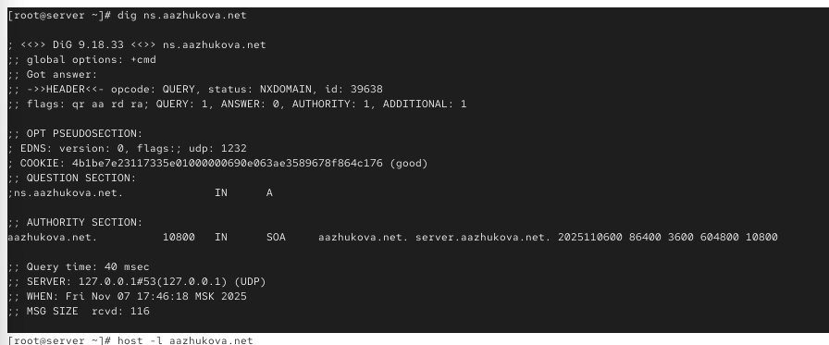
Рисунок 28: описание DNS-зоны с сервера
- При помощи утилиты host проанализируйте корректность работы DNS-сервера (рис. 29).
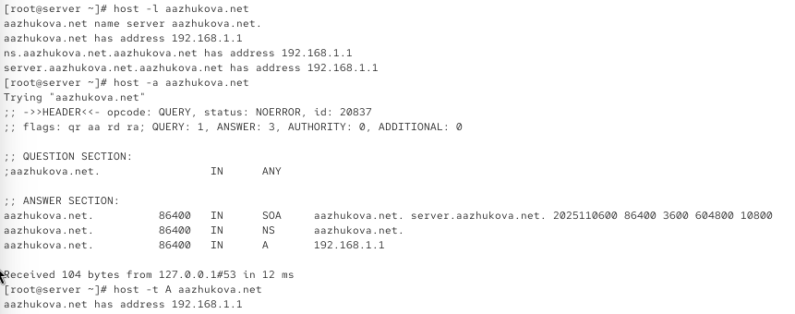
Рисунок 29: утилиты host

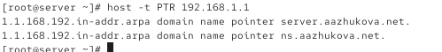
Рисунок 30: утилиты host

4.4.0.1 1. Команда host -l aazhukova.net
aazhukova.net name server aazhukova.net.
aazhukova.net has address 192.168.1.1
ns.aazhukova.net.aazhukova.net has address 192.168.1.1
server.aazhukova.net.aazhukova.net has address 192.168.1.1
Анализ: - Зонный трансфер работает - сервер отдаёт все записи зоны - Обнаружены 3 A-записи для домена aazhukova.net: - aazhukova.net → 192.168.1.1 - ns.aazhukova.net → 192.168.1.1 - server.aazhukova.net → 192.168.1.1 - Потенциальная проблема: все хосты указывают на один IP-адрес

4.4.0.2 2. Команда host -a aazhukova.net (все записи)
Trying 'aazhukova.net'
;; ->>HEADER<<- opcode: QUERY, status: NOERROR, id: 20837
;; flags: qr aa rd ra; QUERY: 1, ANSWER: 3, AUTHORITY: 0, ADDITIONAL: 0
Анализ флагов ответа: - qr - это ответ (query response) - aa - авторитетный ответ (authoritative answer) - сервер авторитативен для зоны - rd - рекурсия запрошена (recursion desired) - ra - рекурсия доступна (recursion available)
;; QUESTION SECTION:
;aazhukova.net. IN ANY
;; ANSWER SECTION:
aazhukova.net. 86400 IN SOA aazhukova.net. server.aazhukova.net. 2025110600 86400 3600 604800 10800
aazhukova.net. 86400 IN NS aazhukova.net.
aazhukova.net. 86400 IN A 192.168.1.1
Анализ записей: - SOA-запись корректна: - Primary server: aazhukova.net - Contact: server.aazhukova.net (email: server@aazhukova.net) - Serial: 2025110600 (формат ГГГГММДДВВ) - Refresh: 86400 сек (1 день) - Retry: 3600 сек (1 час) - Expire: 604800 сек (1 неделя) - Minimum: 10800 сек (3 часа)
- NS-запись: aazhukova.net является своим DNS-сервером
- A-запись: домен указывает на 192.168.1.1
Received 104 bytes from 127.0.0.1#53 in 12 ms
- Быстрый ответ - 12 мс от локального сервера

4.4.0.3 3. Команда host -t A aazhukova.net (только A-запись)
aazhukova.net has address 192.168.1.1
- A-запись разрешается корректно

4.4.0.4 4. Команда host -t PTR 192.168.1.1 (обратное разрешение)
1.1.168.192.in-addr.arpa domain name pointer server.aazhukova.net
1.1.168.192.in-addr.arpa domain name pointer ns.aazhukova.net
- Обратная зона работает корректно
- Две PTR-записи для IP 192.168.1.1:
  - server.aazhukova.net
  - ns.aazhukova.net

4.4.1 Вывод
DNS-сервер настроен корректно, все основные функции работают properly. Конфигурация соответствует требованиям лабораторной работы.

4.5 Внесение изменений в настройки внутреннего окружения виртуальной машины
- На виртуальной машине server перейдите в каталог для внесения изменений в настройки внутреннего окружения /vagrant/provision/server/, создайте в нём каталог dns, в который поместите в соответствующие каталоги конфигурационные файлы DNS (рис. 31).
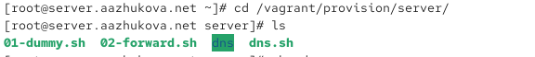
Рисунок 31: /vagrant/provision/server/
- . В каталоге /vagrant/provision/server создайте исполняемый файл dns.sh (рис. 32).
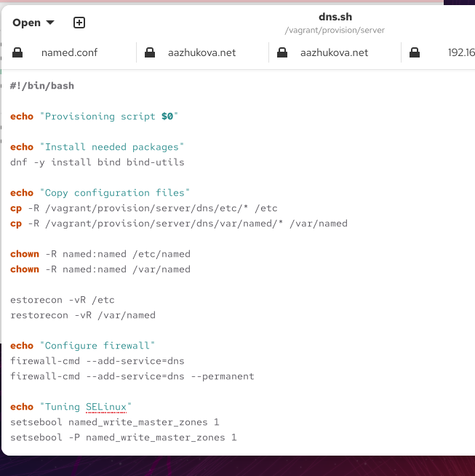
Рисунок 32: файл dns.sh
- Для отработки созданного скрипта во время загрузки виртуальной машины server в конфигурационном файле Vagrantfile необходимо добавить в разделе конфигурации для сервера(рис. 33).
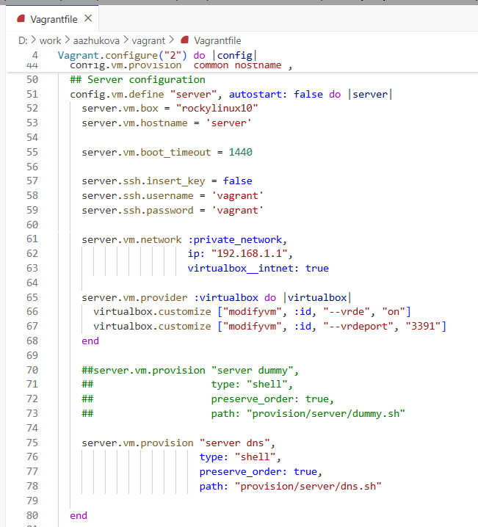
Рисунок 33: Vagrantfile

5. Выводы
Я приобрела практические навыки по установке и конфигурированию DNSсервера, усвоила принципов работы системы доменных имён.

6. Ответы на контрольные вопросы
- Что такое DNS? DNS (Domain Name System) — это распределённая система (распределённая база данных), которая преобразует доменные имена хостов в IP-адреса и наоборот.
- Каково назначение кэширующего DNS-сервера? Назначение кэширующего DNS-сервера — принимать рекурсивные запросы от клиентов и выполнять их с помощью нерекурсивных запросов к авторитетным серверам, кэшируя результаты для ускорения последующих аналогичных запросов.
- Чем отличается прямая DNS-зона от обратной?
  - Прямая зона сопоставляет доменное имя с IP-адресом (записи A, AAAA).
  - Обратная зона сопоставляет IP-адрес с доменным именем (записи PTR) и используется в специальном домене in-addr.arpa.
- В каких каталогах и файлах располагаются настройки DNS-сервера? Кратко охарактеризуйте, за что они отвечают.
  - /etc/named.conf — главный конфигурационный файл DNS-сервера BIND, определяет основные параметры, зоны и правила доступа.
  - /etc/named/ — каталог для дополнительных конфигурационных файлов зон (например, /etc/named/user.net).
  - /var/named/ — каталог для файлов данных зон (прямых и обратных).
  - /var/named/named.ca — файл с корневыми серверами DNS.
  - /var/named/named.localhost, /var/named/named.loopback — шаблоны для создания файлов зон.
- Что указывается в файле resolv.conf? В файле /etc/resolv.conf указываются IP-адреса DNS-серверов, которые использует система для разрешения доменных имён.
- Какие типы записи описания ресурсов есть в DNS и для чего они используются?
  - SOA (Start of Authority) — указывает на авторитетность сервера для зоны и содержит управляющие параметры.
  - NS (Name Server) — указывает на DNS-серверы, обслуживающие домен.
  - A (Address) — сопоставляет имя хоста с IPv4-адресом.
  - PTR (Pointer) — сопоставляет IP-адрес с доменным именем (для обратных зон).
  - CNAME (Canonical Name) — задаёт каноническое имя (псевдоним) для хоста.
  - MX (Mail Exchanger) — указывает почтовые серверы для домена.
- Для чего используется домен in-addr.arpa? Домен in-addr.arpa используется для организации обратного просмотра DNS (reverse DNS lookup), то есть для сопоставления IP-адресов с доменными именами.
- Для чего нужен демон named? Демон named — это сервис DNS-сервера BIND (Berkeley Internet Name Domain), который отвечает на DNS-запросы и управляет зонами.
- В чём заключаются основные функции slave-сервера и master-сервера?
  - Master-сервер (primary) — хранит основную (авторитетную) копию данных зоны и загружает их из файла на диске.
  - Slave-сервер (secondary) — получает данные зоны от master-сервера через механизм зонных трансферов, обеспечивая избыточность и надежность.
- Какие параметры отвечают за время обновления зоны? В SOA-записи:
  - refresh — интервал, через который slave-сервер проверяет актуальность зоны у master.
  - retry — интервал повторной попытки связи с master после сбоя.
  - expire — время, после которого данные зоны на slave считаются устаревшими, если нет связи с master.
  - minimum — время негативного кэширования.
- Как обеспечить защиту зоны от скачивания и просмотра? Защита обеспечивается настройками контроля доступа в named.conf (директивы allow-query, allow-transfer), использованием TSIG-ключей для авторизации трансферов и настройкой брандмауэра.
- Какая запись RR применяется при создании почтовых серверов? Для почтовых серверов применяется запись типа MX (Mail Exchanger).
- Как протестировать работу сервера доменных имён? Работу DNS-сервера тестируют с помощью утилит dig и host, отправляя запросы разных типов (A, PTR, MX, NS) и проверяя корректность и полноту ответов.
- Как запустить, перезапустить или остановить какую-либо службу в системе? Используются команды systemctl:
  - systemctl start <service_name>
  - systemctl restart <service_name>
  - systemctl stop <service_name>
- Как посмотреть отладочную информацию при запуске какого-либо сервиса или службы? Отладочную информацию можно посмотреть с помощью команды journalctl -u <service_name> или в реальном времени с помощью journalctl -x -f при перезапуске службы.
- Где храниться отладочная информация по работе системы и служб? Как её посмотреть? Отладочная информация хранится в журналах systemd (journald). Просмотреть её можно с помощью утилиты journalctl.
- Как посмотреть, какие файлы использует в своей работе тот или иной процесс? Приведите несколько примеров. Для этого используется утилита lsof. Примеры:
  - lsof -p <PID> — показать файлы, используемые процессом с указанным ID.
  - lsof | grep UDP — найти процессы, использующие UDP-сокеты (например, DNS-сервер на порту 53).
- Приведите несколько примеров по изменению сетевого соединения при помощи командного интерфейса nmcli.
  - nmcli connection edit "eth0" — войти в интерактивный режим редактирования соединения.
  - nmcli connection show — показать все сетевые соединения.
  - nmcli connection modify "eth0" ipv4.dns "8.8.8.8" — установить DNS-сервер.
- Что такое SELinux? SELinux (Security-Enhanced Linux) — это механизм принудительного контроля доступа, который обеспечивает дополнительную безопасность, разграничивая доступ процессов и пользователей к объектам (файлам, сокетам и т.д.) на основе политик.
- Что такое контекст (метка) SELinux? Контекст (метка) SELinux — это специальный атрибут (например, system_u:object_r:named_zone_t:s0), присваиваемый каждому процессу и файлу в системе. SELinux использует эти метки для принятия решений о разрешении или запрете операций.
- Как восстановить контекст SELinux после внесения изменений в конфигурационные файлы? Для восстановления контекста используется команда restorecon:
  - restorecon -vR /etc/named — рекурсивно восстановить контекст для каталога /etc/named.
- Как создать разрешающие правила политики SELinux из файлов журналов, содержащих сообщения о запрете операций? Для генерации правил на основе записей в логах используется утилита audit2allow.
- Что такое булевый переключатель в SELinux? Булевый переключатель (boolean) в SELinux — это параметр, который позволяет динамически изменять поведение политики безопасности без её перекомпиляции. Например, named_write_master_zones разрешает демону named запись в мастер-зоны.
- Как посмотреть список переключателей SELinux и их состояние? Для просмотра списка и состояния переключателей используется команда:
  - getsebool -a | grep named
- Как изменить значение переключателя SELinux? Для изменения значения переключателя используется команда setsebool:
  - setsebool -P named_write_master_zones 1 — установить переключатель в значение 1 (включить) с сохранением (-P) после перезагрузки.

Список литературы
- Barr D. Common DNS Operational and Configuration Errors: RFC / RFC Editor. — 02/1996. — DOI: 10.17487/rfc1912.
- Security-Enhanced Linux. Linux с улучшенной безопасностью: руководство пользователя / M. McAllister, S. Radvan, D. Walsh, D. Grift, E. Paris, J. Morris. — URL: https: //docs-old.fedoraproject.org/ru-RU/Fedora/13/html/Security-Enhanced_Linux/ index.html (дата обр. 13.09.2021).
- Systemd. — 2015. — URL: https://wiki.archlinux.org/index.php/Systemd (visited on 09/13/2021).
- Костромин В. А. Утилита lsof — инструмент администратора. — URL: http : / / rus - linux.net/kos.php?name=/papers/lsof/lsof.html (дата обр. 13.09.2021).
- Поттеринг Л. Systemd для администраторов: цикл статей. — 2010. — URL: http : //wiki.opennet.ru/Systemd (дата обр. 13.09.2021).
- Сайт проекта NetworkManager. — URL: https : / / wiki . gnome . org / Projects / NetworkManager (visited on 09/13/2021).
- Сайт проекта nmcli. — URL: https://developer.gnome.org/NetworkManager/stable/ nmcli.html (visited on 09/13/2021).

